Implantation d’un algorithme de traitement du signal sur cible à
faibles ressources : Identification de chaînes DTMF avec un microcontrôleur en boîtier DIL8
Thierry Capitaine¹,Valery Bourny², Ramdane Kechad¹, Mohamed Hamzaoui², Jacky Senlis²
¹ Université de Picardie Jules Verne, Laboratoire MIS, Faculté des Sciences, 80000, tcapitaine@insset.u-picardie.fr
²Université de Picardie Jules Verne, INSSET, 48 rue Raspail, 02100 Saint-Quentin, valery.bourny@insset.u-picardie.fr
²INSSET, 48 rue Raspail BP422 02100 Saint Quentin, jacky.senlis@insset.u-picardie.fr
²INSSET, 48 rue Raspail BP422 02100 Saint Quentin, mohamed.hamzaoui@insset.u-picardie.fr
RESUME
Depuis 6 ans, l’Institut Supérieur des Sciences et Techniques [1] propose une formation Master dans le domaine des systèmes embarqués. Lors des phases de travaux pratiques et des périodes de projets suivies par nos étudiants, nous privilégions l’implantation des connaissances théoriques dispensées dans le domaine des microcontrôleurs, DSP et FPGA, par une exploitation optimisée des ressources disponibles sur les cibles. Cette démarche, dans le cadre d’un projet pour l’ADRASEC, a été menée à terme par un groupe d’étudiants de M1 SET. Dans cet article, nous décrivons un élément clé du projet : l’intégration opérationnelle d’un décodeur de chaîne DTMF dans un microcontrôleur à 8 broches ne comprenant que 64 octets de RAM.

Mots clés : Systèmes embarqués, microcontrôleur, traitement numérique du signal, décodeur de tonalité, DTMF.

CONTEXTE

Cette description s’inscrit dans le cadre du développement et de la réalisation par nos étudiants d’un transpondeur VHF/UHF (relais de communication radio bi fréquences) utilisé par les opérateurs mobiles de la sécurité civile de l’Aisne [2] lors des plans Orsec et Sater (Sauvetage Aéro TERrestre).

Intervention des étudiants

Dans le cadre de notre formation Master de la filière « Systèmes embarqués dans les transports », nous proposons, en début d’année, une liste de projets aux étudiants de M2. Chacun de ces M2 a en charge la constitution d’une équipe composée d’étudiants de niveau Master 1 et L3. Les équipes ont pour objectif de répondre concrètement à un cahier des charges préalablement établi par nos soins.
Leur emploi du temps est aménagé en conséquence afin qu’ils puissent disposer, en commun, d’une plage horaire ainsi que des salles de réunion et de travaux pratiques pour mener à bien le projet confié. Cette disponibilité correspond à une demi-journée par semaine, et ce,durant 24 semaines.
Selon l’envergure des projets, les équipes sont constituées de 3 à 7 étudiants, avec une répartition des rôles prédéfinie au départ (M2 chef d’équipe, M1 conceptions logicielle et matérielle et L3 pour la réalisation et les phases de test). Cette répartition, comme nous l’avons constatée évolue selon les centres d’intérêt et compétences des individus mais aucun changement n’est possible pour le chef d’équipe. Cette liberté accordée n’est pas préjudiciable aux objectifs exigés car la notation finale des étudiants n’est pas individuelle mais est globale pour un projet donné. Seul le nombre de crédit ECTS accordé est propre au niveau des étudiants (2 crédits pour les L3, 4 pour les M1et 6 pour les M2).

Le projet décodage numérique DTMF

Ce relais étant installé dans des locaux sécurisés de transmission de différents services de la préfecture de Laon, la législation nous imposait la nécessité d’activation/désactivation à distance du transpondeur via la transmission de codes DTMF (Dual Tone Multi Frequency).
Ce type de codage est très répandu au niveau de la commande dans les domaines des télé/radiocommunications. Comme le montre le tableau n°1, la présence simultanée de 2 fréquences distinctes correspond à un caractère.

 | 1209 Hz | 1336 Hz | 1477 Hz | 1633 Hz
697 Hz | 1 | 2 | 3 | A
770 Hz | 4 | 5 | 6 | B
852 Hz | 7 | 8 | 9 | C
941 Hz | * | 0 | # | D

Tableau n :°1 : Codification des caractères en code DTMF

Les composants analogiques spécifiques

La littérature propose de nombreuses solutions analogiques intégrant des composants dédiés à cet effet [3][4] (ne567, SSI202, CD22202, etc…) Nous avons déjà utilisé certaines de ces solutions [5] dans le cadre d’autres applications radio (voir figure n :°1).

Fig 1 : détection à base de composants analogiques dédiés

Expériences, limites et contraintes

Ces solutions analogiques imposent :
- L’utilisation d’un microcontrôleur pour l’exploitation des informations de sortie de ces composants
- La nécessité d'incorporer des composants discrets (condensateur, résistance variable, quartz) pour définir les fréquences à détecter, la bande passante de détection et la sensibilité.
Elles ne sont d’ailleurs pas satisfaisantes car :
- Il faut 6 lignes d’entrées sorties d’un microcontrôleur pour récupérer un seul code DTMF.
- L’utilisation de composants analogiques rend la détection dépendante des fluctuations de paramètres physiques (tension d’alimentation, température, humidité, vieillissement, etc…)
- Le niveau Signal sur Bruit doit être élevé pour garantir la détection des fréquences.
- Elles n’autorisent pas une reprogrammation dynamique des chaînes DTMF à détecter.

Une approche orientée module

Etant donné que la présence d’un microcontrôleur est indispensable dans notre chaîne de traitement, nous nous fixons comme objectif l’intégration de toutes les fonctionnalités de décodage DTMF au sein du seul et même module (microcontrôleur). Notre application finale (logique de relais de communication) a donc été élaborée selon ce concept d’interconnexion de modules. Nous avons pu observer que cette approche réduit les phases de développement du logiciel, facilite les phases de test et de répartition du travail.

Le cahier des chargeS

objectifs
Selon l’historique des trames DTMF reçues, notre module fournit en sortie un signal logique au module de supervision pour autoriser ou non l’utilisation du relais (passage en émission). Deux chaînes de codes DTMF, chacune composée de 5 caractères autorisent les actions de mise en fonction ou de blocage du relais. A la mise sous tension, la sortie passe en mode bloqué par défaut.

besoins
Le microcontrôleur doit disposer :
→ d’une entrée analogique pour l’entrée BF.
→ d’une sortie logique pour la codification de l’état.
→ d’un chien de garde interne programmable.
→ d’eeprom pour stocker les 2 chaînes DTMF.
→d’un minimum de mémoire Ram et de mémoire programme.
→ d’une horloge interne précise afin de supprimer l’utilisation d’un quartz externe tout en garantissant la fiabilité du processus d’échantillonnage.

Au niveau de l’entrée BF, le dispositif ne doit pas être sensible à l’amplitude du signal (100mV à 2V) ni à l’offset. Il doit détecter les signaux en présence de bruit (possibilité de blocage en phase d’utilisation) et utiliser le moins de composants possibles.

Le microcontrôleur
Nous avons choisi un PIC12F675 [6] produit par la société Microchip parce qu’il contient un convertisseur analogique numérique et un oscillateur interne « calibrable » dans un boîtier à 8 broches.

Ce microcontrôleur ne disposant que de 64 octets de RAM et 1K mots de mémoire programme nous devons mettre au point un algorithme sobre en ressources mémoires.
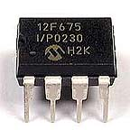
Figure 2 : Le microcontrôleur retenu

Les algorithmes et phases de développement

L’étude a été décomposée de manière progressive. Dans un premier temps nous nous sommes intéressés à la détection d’une seule fréquence BF. Cette étape étant validée par simulation [7] et sur cible [8], nous avons ensuite travaillé sur la détection de la présence d’un couple de fréquences correspondant à un caractère DTMF, et pour finir sur des chaînes composées de codes DTMF.

Les paragraphes suivants décrivent pour chacune de ces étapes, les partie théoriques, algorithmiques et implantation logicielle.

algorithme du detecteur de fréquence

Principe
On utilise une forme discrétisée de la transformée de Fourrier pour calculer l'amplitude de la composante fréquentielle f₀ recherchée.
En choisissant la fréquence d’échantillonnage fe = 4f₀ les calculs deviennent très simples car il n’y a plus de multiplications…
Le calcul est effectué sur un nombre entier N de périodes du signal à détecter.
En augmentant N, on augmente la sélectivité mais également la durée du calcul…
F(ω₀) = . $\int_{0}^{4N−1}{X(\text{nTe})\text{.}\text{exp}(jω0\text{nTe})}$
= .$\int_{0}^{\text{4N}−1}{X(\text{nTe})\text{.}\text{exp}(\text{jn}\frac{π}{2})}$
= . [(X0 – X2 + X4 -….) + j (X1 - X3 + X5 - …)]
On en déduit le module :
|F(ω₀)| =
.

Division
Si N est une puissance entière de 2 (N = 2^{k}) alors la division par N en binaire est un simple décalage à droite de k bits.

Racine carrée
On utilise une approximation de la racine carrée :
Si A>B alors $\sqrt{A^{2}+B^{2}}$ ~ A+B/2 sinon A/2+B

Implantation du détecteur de tonalité
On échantillonne le signal à analyser à la fréquence fe = 4.f0 ce qui correspond à 4 échantillons par période du signal à détecter.
Les calculs sont très simples: additions, soustractions et décalages. On utilise très peu de mémoire vive car les échantillons ne sont pas stockés.

Au fur et à mesure de l'arrivée des échantillons Xi le programme calcule:
- S1 = X0 - X2 + X4 - X6 + X8 ... - X(4N-2)
- S2 = X1 - X3 + X5 - X7 + X9 … - X(4N-1)
- Xmax
- Xmin
Toutes les N périodes (4N échantillons) on calcule:
- S1 = abs(S1)
- S2 = abs (S2)
- Si S1>S2 => A = S1 + S2>>1
sinon A = S2 + S1>>1
- A = A>>k qui donne deux fois l'amplitude de la composante fréquentielle recherchée.
Pour déterminer la présence de la composante fréquentielle f₀, il suffit de comparer A à un seuil fonction de (Xmax –Xmin)

Limites de la méthode
Attention cette méthode est sensible aux multiples impairs de la fréquence recherchée f = (2k+1)f₀ .
Cette propriété ne pose pas de problème pour notre application car ces fréquences ont très peu de chance de se trouver de façon stable dans les signaux reçus.
Pour les applications où cela est gênant on peut alors utiliser un filtre passe-bas analogique en entrée.

De plus on peut mettre à profit cette propriété pour détecter des fréquences beaucoup plus élevées. Une application a été mise au point avec succès pour détecter la présence d’un signal vidéo (15.625kHz) pour la mémorisation automatique des canaux d’une carte tuner satellite programmable par bus I2C.

Tests et mise au point du détecteur de tonalité
Les tests ont été effectués avec f₀ = 1750Hz et N=16 périodes. Nous avons vérifié le bon fonctionnement pour des amplitudes allant de 100mV à 2V avec un offset pouvant atteindre 2V . Le système fonctionne en présence de bruit, les tests quantitatifs seront effectués ultérieurement.

Détecteur de codes DTMF

Le bon fonctionnement du détecteur de tonalité nous a encouragés à poursuivre avec la réalisation du décodeur DTMF.

Principe
Nous utilisons la méthode précédente avec N = 16 périodes pour tester de façon cyclique la présence de chacune des fréquences DTMF : 697, 770, 852, 941, 1209, 1336, 1447 et 1633Hz.
Il faut alors 125ms pour tester les 8 fréquences ce qui est suffisant pour notre application.
Un code est validé lorsque l’on trouve une paire de fréquences « DTMF »
Remarque : Il est très facile de reprogrammer ce décodeur pour la détection de fréquences différentes.

Détecteur de suites de codes DTMF

Principe
Une séquence de 5 codes DTMF doit permettre d’activer le transpondeur « 87425 » et une autre séquence doit l’arrêter « 09243 ». Une sortie numérique du microcontrôleur est utilisée à cet effet : 1 pour l’activation et 0 pour l’arrêt.

Algorithme
A la mise sous tension, le transpondeur est bloqué et le programme attend la séquence de déblocage. Lorsqu’elle est détectée la sortie numérique passe à 1 pour débloquer le transpondeur et le programme attend la séquence de blocage, etc.…

La recherche d’une séquence consiste à attendre l’arrivée de chacun des codes avec l’utilisation d’un « time-out » s’il s’écoule trop de temps entre deux codes successifs.
Avec N = 16, la durée minimale de détection d’une séquence de 4 codes DTMF est d’environ 128 ms ce qui correspond à un débit maximal d’environ 30 codes par seconde. En pratique, on ne dépasse pas 10 codes par secondes.

Ressources utilisées
Le programme occupe 465 octets de mémoire flash et utilise 30 octets de RAM, soit un peu moins de la moitié des ressources du composant. Le langage utilisé est évidemment l’assembleur.
L’autre moitié servira à implanter notamment un protocole permettant à l’utilisateur d’initialiser les chaînes DTMF en mémoire EEPROM via une interface externe. Actuellement les chaînes DTMF sont initialisées en mémoire FLASH lors de la programmation du composant.

Tests sur le transpondeur
La sortie BF du récepteur est reliée à l’entrée analogique du microcontrôleur par un condensateur de 0.1μF ; une diode zéner est utilisée en protection contre d’éventuelles surtensions. Le niveau BF a été réglé entre 200mV et 1V
Les séquences ont été envoyées manuellement avec un débit d’environ 1 caractère par seconde puis automatiquement avec un débit de 10 caractères par seconde.
Aux premiers essais le système a répondu aux ordres de blocage et de déblocage.

Bilan et Conclusion

Participation des étudiants
Les étudiants ont acquis les connaissances théoriques en traitement du signal en L3 durant les cours et travaux dirigés, ils ont notamment réalisé des travaux pratiques sous Matlab pour le décodage de trames FSK préalablement enregistrées.
Les développements et la validation sur cible ont été confiés, dans le cadre des périodes de projets, à un groupe d’étudiants de M1 SET.
Les étudiants de M2 SET ont, de leur coté, implanté un modem temps réel de trames AX25 sur DSPic pour un projet embarqué de géolocalisation, utilisé dans le cadre de la recherche de balises de détresse.

Installation et premiers essais
Ce transpondeur a été installé dans les locaux de la préfecture de Laon. Il est pleinement opérationnel depuis mars 2007 et utilisé régulièrement au moins une fois par mois et notamment lors des exercices et plans d’urgence (voir figure n° 2 et 3).

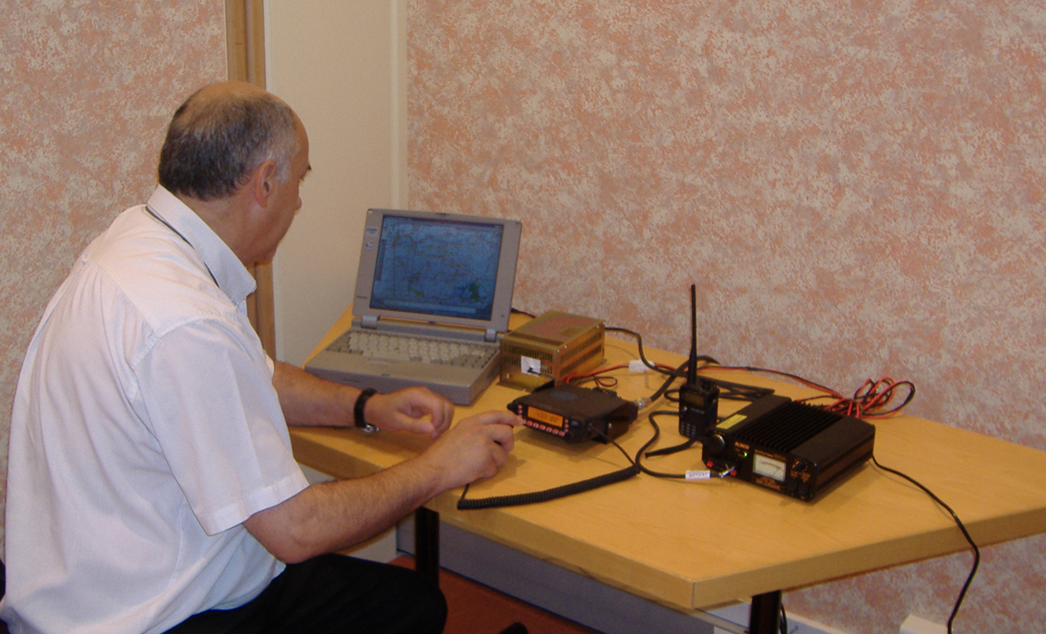

Figure n :° 2 : responsable de zone utilisant le transpondeur au sein de la préfecture

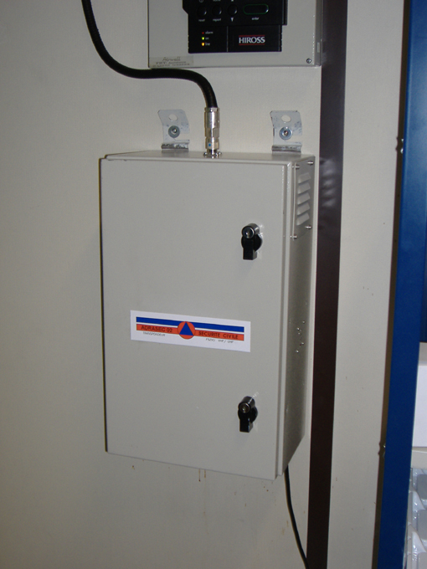
figure n :° 2 : Le relais transpondeur

La situation géographique de ce relais étant exceptionnelle (altitude de 200m) de nombreux essais ont pu être réalisés par des opérateurs du département à partir de stations fixes, mobiles ou portables).

Conclusion
Ce module répond parfaitement au cahier des charges. Contrairement aux autres logiques que nous avons développées à base de composants analogiques, son entrée BF n’est pas dépendante des variations de niveau inhérentes à la diversité des émetteurs utilisés. Son temps de réponse est constant et sa sensibilité autorise la détection des chaînes DTMF superposées à une modulation vocale.

De plus, il n’y a, aucune procédure de réglage ou de calibrage, il suffit de souder le composant programmé.

Les pattes non utilisées du microcontrôleur (voir figure N :° 4) pourront, par la suite, être gérées par la supervision pour changer les chaînes DTMF à détecter ou pour intégrer d’autres fonctionnalités nécessaires à la gestion
d’une logique relais (mise en forme d’un signal de silencieux par monostable soft).

Figure n :°4 : Solution finale opérationnelle

Cette expérience a été profitable aux étudiants qui ont travaillé sur ce projet. Ils ont pu prendre conscience que, dès l’étude théorique, pour répondre aux exigences des concepteurs de systèmes embarqués, l’intégration des contraintes de ressource, associée à une exploitation optimale des fonctionnalités de la cible, permet de répondre aux objectifs de réduction de coût en minimisant le nombre de composants utilisés tout en améliorant la fiabilité et la facilité d’intégration.

Bibliographie
- INSSET, formations Master et Licence3 « Systèmes Embarqués dans les Transports » www.insset.u-picardie.fr/enseignement/iupset/iupset.php.
- Fédération Nationale des RAdiotransmetteurs au service de la SEcurité Civile : www.fnrasec.org
- Datasheet du décodeur de tonalité NE567 : www.educypedia.be/electronics/pll.htm
- Datasheet du décodeur de tonalité SSI202 : http://www.datasheetarchive.com/datasheet.php?article=4125281
- Description du relais phonie F1ZRC d l’Insset de Saint Quentin. Site de la Commission Nationale des Relais et Balises (CNRB): http://cnrb.ref-union.org/logique.html
- Datasheet du 12f675 : www.microchip.com
- T. Venet, T. Capitaine et J. Senlis, « Exploitation pédagogique du logiciel de CAO PROTEUS pour l'enseignement de l'EEA », Actes CETSIS 2003, p 425 Toulouse les 13 et 14 novembre 2003.
- Capitaine T., Hamzaoui M.. Cœur N «Développement d’outils matériels et logiciels pour la formation aux systèmes à microprocesseur: Une Evolution logique par et pour les étudiants» CETSIS, Novembre 1999.

